附件1

2019中国农民丰收节体育健身活动

整体方案

经党中央批准、国务院批复，自2018年起，将每年农历秋分设立为“中国农民丰收节”。2019年7月，中央农办、农业农村部等13部门联合印发《关于做好中国农民丰收节组织实施工作的指导意见》，对今后一个时期“丰收节”有关工作做出总体部署。加快发展农村体育事业，切实提高农民身体素质和身心健康，是实现“两个一百年”奋斗目标的重要内容。大力发展农村体育事业，切实增强农民体质、提高农民健康水平，是实现农民富裕幸福美好生活的关键保障，是有效提升农民的健身理念，形成健康文明生活方式和重规则、讲诚信、善合作、乐分享的良好社会风尚，是美丽乡村建设的重要内容。

为了更好秉承“庆祝丰收、弘扬文化、振兴乡村”的宗旨，遵循“务实、开放、共享、简约”的原则，坚持农民主体,以“体育+农事”的形式进行体育健身活动，让广大农民在全民健身中享受丰收的喜悦，特制定本方案。

一、组织机构

主管单位：中华全国体育总会

国家体育总局群众体育司

主营运单位：中体产业集团股份有限公司

主办单位：国家体育总局社会体育指导中心

湖南省体育局

赛事举办地省（区、市）体育局

承办单位：赛事举办地市级人民政府

执行单位：赛事举办地市级相关部门

赛事推广运营单位：体坛传媒集团股份有限公司

湖南大众体育文化发展有限公司

二、活动主题

活动口号：全民健身 活力中国

活动名称：2019中国农民丰收节体育健身活动

三、活动时间地点

**（一）2019中国农民丰收节体育健身活动启动仪式**

2019年9月24日、湖南省湘潭县石鼓镇铜梁村

**（二）2019中国农民丰收节体育健身活动全国海选赛**

2019年10月-2020年6月、各省市自行承办

**（三）首届中国农民丰收节体育健身活动总决赛暨2020-2021中国农民丰收节体育健身活动启动仪式**

2020年9月、湖南

四、竞赛规程

**（一）参赛队伍**

全国海选赛：各省、自治区、直辖市自行组织若干代表队进行海选。

总决赛：各省、自治区、直辖市选派1支代表队参加总决赛。

**（二）运动员资格**

必须是省、自治区、直辖市正式农业户口的农民、牧民、渔民、乡镇企业就业人员、个体经商者，以及居住地在乡镇以下的居民，并持有中华人民共和国正式居民身份证和县级以上医院体检身体健康合格证明，经资格审查部门核准符合条件者。

**（三）比赛项目说明**

每场比赛设置团体项目（至少两项）及个人项目（至少四项）两部分，每支代表队全部队员需参加团体项目，同时指派若干队员参加个人项目。

**1.团体项目（五选二）**

（1）农人三项（必选）

【比赛方法】：挑担田埂跑：选手必须使用扁担和箩筐挑着满满的丰收产品，在田埂小道赛跑50米距离进入转换区。

负重自行车：完成挑担田埂跑之后，选手在转换区骑着自行车，载着丰收的产品，进行50米自行车趣味赛，路段中包含一小段独木桥。

下泥潭摸鱼：完成负重自行车之后，选手进入泥潭，在泥潭中徒手抓鱼。

每名队员按照以上项目顺序进行比赛。

【比赛规则】：挑担田埂跑：中途若箩筐碰触地面或掉落则罚时3秒，若丰收产品掉落则需拾起掉落产品放入箩筐方可继续比赛。

负重自行车：在50米赛道区选手双脚每碰触一次地面罚时3秒，通过独木桥时若掉下独木桥需从独木桥起点重新通过方可继续比赛。

下泥滩摸鱼：抓到鱼之后必须将鱼成功放入泥潭边的水桶即停止比赛计时。

比赛三个项目不停表计时，每人三个项目总用时最多为5分钟，超过5分钟未完成全部比赛项目则更换下一名队员重新开始。分别统计每队每人用时，最终每队10名队员用时相加，按总用时长短计算队伍排名。

（2）新农民有力量

【比赛方法】：参照最新《拔河竞赛规则》，在泥潭中开展拔河比赛。

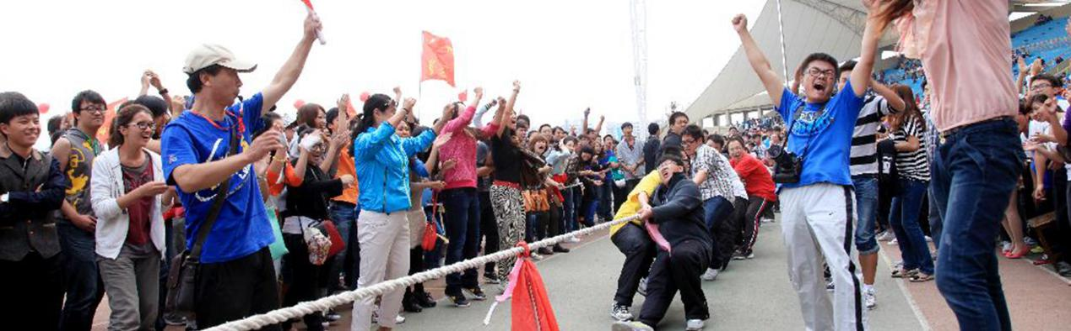【比赛规则】：根据队伍数量，开展若干轮次比赛，按获胜次数计算队伍排名。

（3）8人8字跳长绳

【比赛方法】：每队2人摇绳，8人跳绳，按照“∞”字型跳绳，比赛时间为3分钟。

【比赛规则】：跳绳队员依次进入且必须在进入后成功跳绳一次，方计数一次。每次跳绳的人数为1人，若有队员在跳绳的过程中失误致使摇绳中断，则不记为通过，失误队员紧跟上一队员，比赛继续进行。比赛结束以成功跳过次数计算队伍成绩，若次数一直则看失误次数。

（4）果蔬大丰收接力赛

【比赛方法】：在起点准备大小不一的各种果蔬，队伍需按照顺序每人依次徒手搬运力所能及的果蔬通过40米赛道，将果蔬运送至终点再返回起点更换下一名队员，直至所有果蔬全部运输完毕。

【比赛规则】：如搬运过程中果蔬掉落则需拾起掉落果蔬方可继续比赛，如果蔬因掉落导致果蔬损坏，加罚时间。在所有队员都搬运一次前，一名队员不得第二次搬运。按总用时长短计算队伍排名

（5）独轮车运粮接力赛

【比赛方法】：队伍两人一组，每组合力使用独轮车运送两袋各50kg的沙袋通过40米的赛道，卸下沙袋后，再回到起点更换下一组队员。

【比赛规则】：运送途中沙袋掉落则需拾起掉落沙袋方可继续比赛，最终按队伍总用时长短计算队伍排名。

**2.个人项目（8选4）**

（1）浑水摸鱼

【比赛方法】：每队指派1男1女队员为一组参赛，两人配合下水塘抓鱼。每队需抓鱼2条且放入水塘岸边对应鱼篓内，按每组用时长短计算队伍排名。

（2）扛小麦大力士

点，按个人用时长短计算排名。

（3）滚轮胎趣味赛

【比赛方法】：每队指派1男1女队员参赛，比赛分为男子组及女子组，队员需要通过徒手滚轮胎的方式在最短时间内通过赛道，并到达终点，赛道中设置障碍，按个人用时长短计算排名。

（4）插秧能手赛

【比赛方法】：每队指派1男1女队员参赛，比赛分为男子组及女子组，队员需先挑秧筐从起点出发，途中将100个秧苗放入筐内，在制定制定区域进行插秧，完成后挑秧筐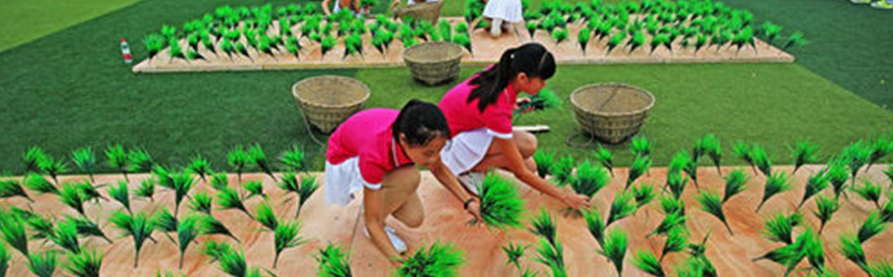跑过终点，按个人用时长短计算排名。

（5）巧手搓玉米

【比赛方法】：每队指派1男1女队员为一组参赛，2人从起点出发，抬箩筐来到终点，在终点合力搓玉米10根，完成后抬箩筐回到起点，按队伍用时长短计算排名。

（6）剁辣椒能手

【比赛方法】：每队指派1男1女队员参赛，比赛分为男子组及女子组，队员使用提供的工具在3分钟之内剁0.5kg辣椒，完成之后通过现场评委对剁好的辣椒进行打分计算排名。

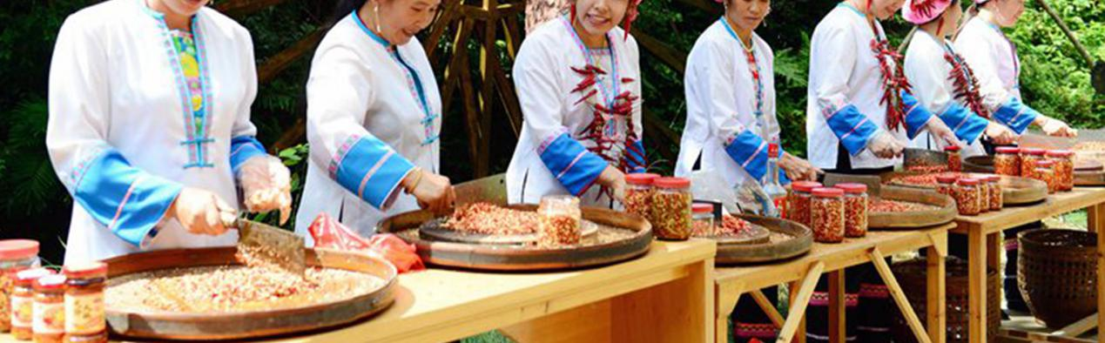（7）同心锯木

【比赛方法】：每队指派2男1女队员为一组参赛，比赛开始后1男队员扶住木头，另外两名队员使用双人伐木锯再最短时间内将木头锯断，按队伍用时长短计算排名。

（8）晒场收谷大比拼

【比赛方法】：每队指派1男1女队员为一组参赛，1名队员手持簸箕从起点出发，到达终点收谷后返回，比赛时间2分钟，最终按照收谷重量计算排名。

（9）可结合当地实际情况开展其他农民趣味个人项目

**（四）计分方式**

1.团体项目：每个项目按照名次从高到低依次积分24、22、20、18、16、14、12、10、8、6、4、2分，如第一名积24分，第二名积22分，以此类推。新农民有力量项目所有对只取并列第一、第二、第三，按照20、14、8积分。

2.个人项目：每个项目每个组别（如分组别）按照名次从高到低依次积分12、11、10、9、8、7、6、5、4、3、2、1分。

3.总分计算：所有比赛项目计算积分总和，最高的代表队获得一等奖。如出现总积分相同的情况，则按照农人三项、团体项目、个人项目中第一名多者列前（即该队伍在项目中获得名次较前进行比较）。

**(五)奖励办法**

1.团队奖

根据每个队伍总分计算，每场活动为前三名颁发奖杯和奖金。同时设立最家农民风貌奖、最佳竞赛精神奖、最佳团队奖若干。

2.个人单项奖

根据每站承办地的项目设置情况，个人项目分别取单项前六名，给予奖品或奖金的鼓励。

五、活动配套内容

赛事举办期间及其前、后时期，组委会将在“全民健身”官网设置专区，用于比赛信息发布、选手报名、检录、身份核查及比赛成绩披露。

同时大众可通过上传照片、视频和文字解说等，在线上开展以下评选活动：

**（一）“我们的劳动，我们的丰收”——手机摄影比赛**

征集收获劳动果实过程中拍摄的“劳动”照片，体现丰收+劳动+体育。

**（二）“果王、瓜王”农产品展销**

邀请各地携带最有特色的农产品，进行现场展销与展示，邀请游客对产品进行评选，促进农产品销售，包括预定与电子商务。

**（三）“丰收中国 大美河山”旅游活动**

联合当地旅游部门和旅游机构，进行专项旅游推广和旅游活动的安排。

**（四）“我最想参加的体育赛事”——农民建言献策**

在前期，可以通过线上互动，征集农民朋友们自己想参与比拼的项目，将人气最高的项目作为比赛项目之一。

六、组委会联系方式

联系人： 丁思浪 18774964547

王 琛 18684841101 649990097@qq.com

地 址：湖南省长沙市省体育局13栋东单元905